АДМИНИСТРАЦИЯ ГОРОДА ПЕРМИ

НАЧАЛЬНИК ДЕПАРТАМЕНТА
ГРАДОСТРОИТЕЛЬСТВА И АРХИТЕКТУРЫ

Р А С П О Р Я Ж Е Н И Е

04.03.2020 059-22-01-03/1-11
О внесении изменений в распоряжение начальника департамента градостроительства
и архитектуры администрации города Перми от 05.04.2018
№ СЭД-059-22-01-03-41 «О подготовке проекта межевания территории, ограниченной ул. Норильской, ул. Карпинского,
ул. Чердынской, ул. Сусанова в Индустриальном районе
города Перми»
»

В соответствии со статьями 8, 46 Градостроительного кодекса Российской Федерации, на основании заявления общества с ограниченной ответственностью «Центральное землеустроительное бюро» от 17 февраля 2020 г.
№ 059-22-01-27-951, заявления Зебзеевой Марии Аркадьевны
от 19 февраля 2020 г. № 059-22-01-27-1017:
1. Внести в распоряжение начальника департамента градостроительства
и архитектуры администрации города Перми от 05 апреля 2018 г.
№ СЭД-059-22-01-03-41 «О подготовке проекта межевания территории, ограниченной ул. Норильской, ул. Карпинского, ул. Чердынской, ул. Сусанова в Индустриальном районе города Перми» следующие изменения:
1.1. наименование изложить в следующей редакции:
«О подготовке проекта межевания территории, ограниченной
ул. Норильской, ул. Карпинского, ул. Чердынской, ул. Сусанина
в Индустриальном районе города Перми»;
1.2. преамбулу изложить в следующей редакции:
«В соответствии со статьями 8, 41, 43, 45, 46, 57 Градостроительного кодекса Российской Федерации, на основании заявлений общества
с ограниченной ответственностью «Центральное землеустроительное бюро»
от 16 февраля 2018 г. № 059-22-01-41-483, от 17 февраля 2020 г.
№ 059-22-01-27-951, заявления Зебзеевой Марии Аркадьевны
от 19 февраля 2020 г. № 059-22-01-27-1017, в целях определения местоположения границ образуемых и изменяемых земельных участков, установления, изменения, отмены красных линий для застроенных территорий, в границах которых не планируется размещение новых объектов капитального строительства, а также для установления, изменения, отмены красных линий в связи с образованием и (или) изменением земельного участка:»;
1.3. пункт 1 изложить в следующей редакции:
«1. Зебзеевой Марии Аркадьевне за счет собственных средств осуществить подготовку проекта межевания территории, ограниченной ул. Норильской,
ул. Карпинского, ул. Чердынской, ул. Сусанина в Индустриальном районе города Перми, согласно приложению к настоящему распоряжению. Подготовку проекта межевания территории осуществлять в соответствии с техническим заданием, утвержденным департаментом градостроительства и архитектуры администрации города Перми, требованиями действующего законодательства.»;
1.4. приложение изложить в редакции согласно приложению к настоящему распоряжению.
2. Отделу планировки территорий управления территориального планирования и механизмов реализации департамента градостроительства
и архитектуры администрации города Перми:
2.1 обеспечить опубликование настоящего распоряжения в печатном средстве массовой информации «Официальный бюллетень органов местного самоуправления муниципального образования город Пермь» и размещение на официальном сайте муниципального образования город Пермь в информационно-телекоммуникационной сети Интернет в течение 3 календарных дней со дня принятия настоящего распоряжения.
3. Управлению обеспечения градостроительной деятельности департамента градостроительства и архитектуры администрации города Перми разместить настоящее распоряжение в информационной системе обеспечения градостроительной деятельности города Перми в течение 14 календарных дней
со дня вступления в силу настоящего распоряжения.
4. Настоящее распоряжение вступает в силу со дня официального опубликования в печатном средстве массовой информации «Официальный бюллетень органов местного самоуправления муниципального образования город Пермь».
5. Контроль за исполнением настоящего распоряжения оставляю за собой.

И.о. начальника департамента
градостроительства и архитектуры В.Г. Сюткин

Приложение
к распоряжению начальника департамента градостроительства
и архитектуры администрации города Перми
04.03.2020 059-22-01-03/1-11

ТЕРРИТОРИЯ,
ограниченная ул. Норильской, ул. Карпинского, ул. Чердынской,
ул. Сусанина в Индустриальном районе города Перми,
площадью 5,41 Га

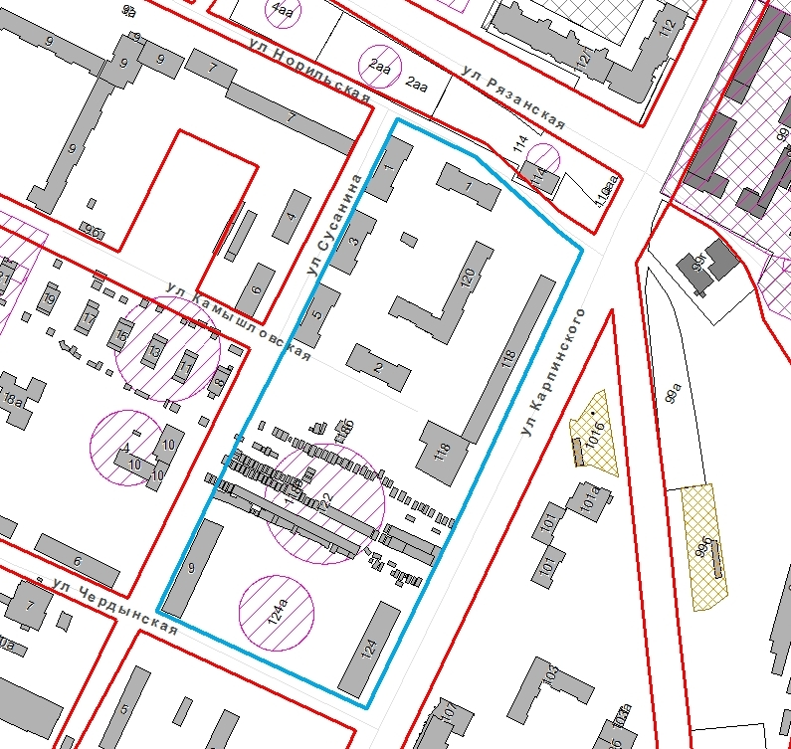

 | – граница территории для подготовки проекта межевания территории

